ИЗВЕШТАЈ
Са пута у Казахстан (Астана) 14. До 16. Новембра 2016-11-18

У организацији Привредне коморе Србије, са овлашћењем АИНС, учествовао сам на пословном форуму у Астани, који је организован у оквиру званичне посете премијера Србије Казахстану. Повод мог учешћа био је елаборат са 14 предлога за пројекте инжењерских наука за сарадњу Србије и Казахстана, који сам као генерални координатор припремио са другим члановима АИНС (координатори пројеката) и професорима са уинверзитета у Београду и Новом Саду (6 координатора пројеката). Ових 14 пројеката су из области пољопривредних наука (2), индустрије (4), хидротехнике (2), паметних градова (2), електроенергије (2), обновљивих извора енергије (1) и чврстог отпада (1). Сви пројекти су дефинисани у три слоја: научни (студије, анализе, и сл), производни (извођење, пилот пројекти и сл у сарадњи са привредним субјектима), едукативни (консалтинг, семинари, приручници и др.). Читав наш елаборат, урађен у интензивном раду читаве екипе, превела је Привредна комора на руски и одштампала на руском језику у виду књиге. Овај елаборат је званично предао премијер Вучић премијеру Казахстана Сагинтајеву, који ће у наставку пројекте распоредити по секторима и одговарајућим институцијама ради отварања практичне сарадње са Србијом. Код тога ће АИНС задржати улогу одговорне институције за имплементацију предложених пројеката и координацију извођења са оним који добију посао из овог пакета а у сарадњи са Привредном комором Србије.
На Пословном форуму сам изложио наше предлоге пројеката који су изазвали посебну пажњу. У посебном делу програма сам остварио бројне билатералне контакте са заинтересованим представницима Казахстана и Србије. Са казахстанске стране то су били контакти са:
- Тоо Sicherheitsschield – pametni gradovi
- Искалиев – из Казинвеста, могућности сарадње
- Ерген Ерметович – Мин. одбране, машинство
- Салтана – воћарство
- АО " Астана Innovations"
Са српске стране то су:
- Микро-контрол (индустрија, интелигентне мреже)
- Генеко (ИТ)
- Берко (прикључне пољ. машине)
- Модел (прикључне пољ. машине)
- Ж. Галетин (Привредна комора Србије, пољопривреда)
- 1. Петолетка (ИТ механизација)
- Гас Тех (енергетска опрема)
- М. Благојевић Смедерево (паметна кућа)
- Лола (машинска производња и обрада)
- Техно Градац (машине)
- BUCK (паметно осветлење улица)
- Енергопројект (изградња, опрема)
Све наведене организације и личности су изразиле жељу да сарађују са АИНС на пројектима који се буду радили и да наставе развој пројеката, што упућује чланове АИНС на могућност повезивања са привредом у наставку рада, уз могућност и других пројеката.
Дакле:
- очекујемо званичне реакције заинтересованих компанија из Казахстана које ће стићи преко Привредне коморе Србије до АИНС, да би се реализовали на билатералној основи са нашим компанијама;
- АИНС би требало да организује научни део пројеката преко својих чланова и других научних институција (студије, едукација и сл), и да прати и контролише извођење пројеката;
- У прилогу је списак компанија из Казахстана које се поклапају са нашим предлозима пројеката;
- Приложени уз овај извештај су и Програм Пословног форума, чланак из водећих казахстанских новина о нашем наступу (оно што наша штампа не објављује!?) и фотоси са Форума.
Проф. др Борислав Стојков 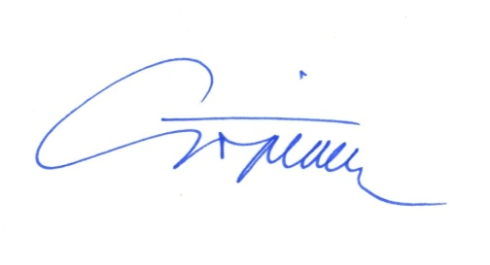Београд 18.нов.2016.
Редовни члан АИНС

